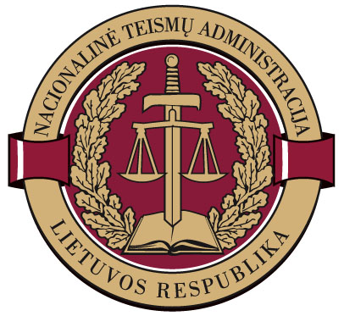

ANTIKORUPCINIO ŠVIETIMO PASKAITA
„VIEŠŲ IR PRIVAČIŲ INTERESŲ KONFLIKTAI“

2018 m. lapkričio 22 d.
Nacionalinės teismų administracijos (L. Sapiegos g. 15, Vilnius) Konferencijų salė

Lektorė – Lietuvos Respublikos specialiųjų tyrimų tarnybos Antikorupcinio švietimo skyriaus viršininkė Jurgita Razmytė

9.30-10.00  10.00-11:30 | Dalyvių registracija  Pasitikimo kava  Korupcijos rizikos: viešų ir privačių interesų konfliktai

